1. 这次修改的最上面一行菜单的颜色没有了，也就是不知道现在选择了哪一个菜单。

也就是充电桩管理没有变黄色

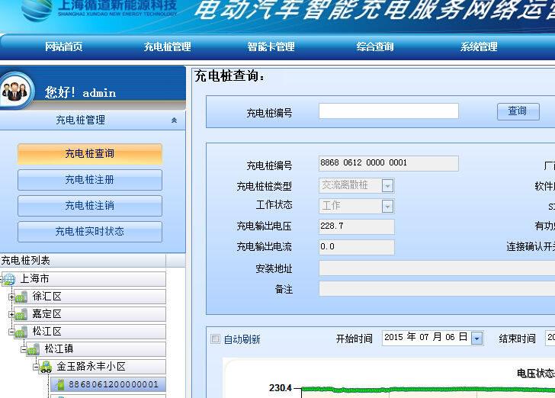

1. 实际测试了下，充电桩的连接状态发送0,1,2数据库里面都有，但是界面上没有，0--未连接 1-连接 2---可充

界面上没有变化

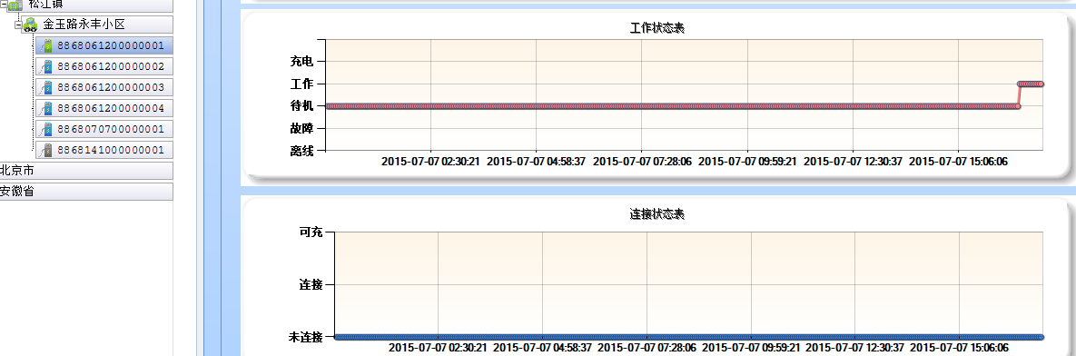

数据库中有变化

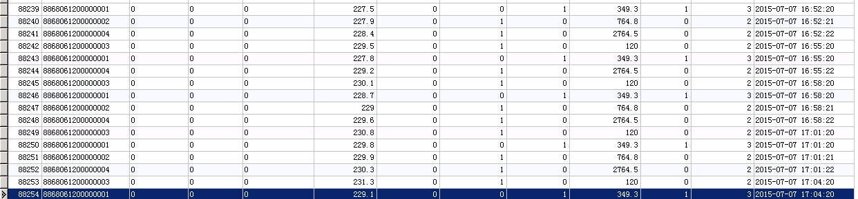

但是，我试了不挂是1，还是2，在界面上都是0

看下图，88680612 0000 0001中的连接确认状态是连接的，跟曲线图不一致

1. 实时状态中充电桩的状态跟综合查询里面的状态不一致

实时状态后面4个是离线的，跟实际情况相同

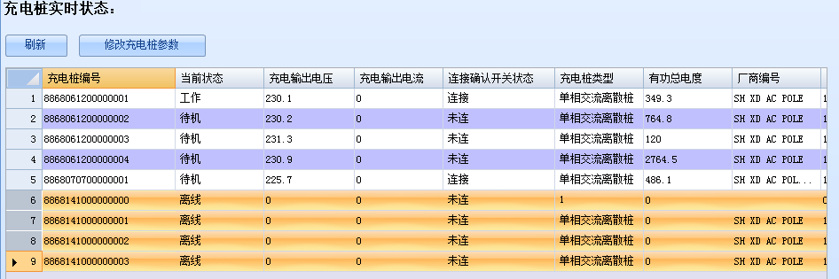

综合查询的是在线的，这个是错误的，黄色的4个本应都是离线的，这里却是待机跟故障

